3 Проектирование плана трассы автомобильной дороги

3.1 Обоснование плана трассы

Проектирование автодороги в плане заключается в выборе вариантов трассы по карте (основного хода и вариантов), обосновании их, назначении радиусов кривых в зависимости от местных условий, сравнении вариантов и в оформлении плана на карте. Общее направление трассы дороги назначают в соответствии с заданием – между начальным, конечным и промежуточными пунктами. Выбор трассы между этими пунктами производят с учетом выше определенных технических требований, рельефа местности, контурных препятствий, грунтогидрологических и других условий.
Чтобы правильно выбрать трассу, необходимо предварительно изучить местность по карте и отработать карту.
В результате:
- изучить колебания высотных отметок по трассе, низкие и высокие отметки, характерные горизонтали, хребты, лощины;
- определить наличие и характер рек, ручьев, суходолов и пойменных участков;
- выявить фиксированные точки, т.е. возможные места переходов через реки, суходолы и пересечения с автомобильными и железными дорогами;
- наметить точки обхода контурных и высотных препятствий.
Детальное изучение указанных выше факторов позволит в дальнейшем выбрать несколько вариантов трассы и обосновать один из них как оптимальный.
Во всех случаях следует стремиться к наименьшему отклонению трассы от воздушной линии, обеспечивая минимальные затраты на строительство участка дороги и удобство ее эксплуатации.
Трассирование ведут обычно в следующем порядке:
- вблизи воздушной линии, в зависимости от характера местности, намечают пункты преодоления препятствий (высотные и контурные), рациональные места преодоления водных преград и населенных пунктов, используют участки существующих дорог, удобные для их использования.
Различные комбинации, использования фиксированных точек и попутных участков существующих дорог будут являться вариантами возможного направления трассы дороги. Из намеченного множества направлений выбирают два-три конкурентно-способных, допускающих возможность трассирования с уклоном, не превышающим предельно-допустимого, с минимальными объемами работ на пересечениях с препятствиями и заграждениями. Итак, с целью обоснования плана трассы необходимо произвести:
- оценку рельефа местности;
- описание гидрологических условий (проложения трассы по сухим местам, по водоразделам, пересечение логов в верхней части с целью уменьшения расчетного расхода воды при определении отверстия трубы);
- обоснование необходимости проложения трассы через контрольные места наиболее удобные для пересечения рек, водоразделов, железных, автомобильных дорог, обход населенных пунктов, лесных массивов;
- оценка снегозаносимости дороги;
- обоснование принятых величин радиусов кривых в плане;
- оценка возможности использования существующих дорог и искусственных сооружений.
После обоснования принципиального решения по выбору плана трассы и нанесения ее вчерне прямыми линиями на карту, выполняется детальное проектирование плана трассы.

3.2 Проектирование плана трассы

Как было отмечено выше, перед наметкой вариантов трассы необходимо тщательно изучить карту, масштаб, сечение горизонталей, ситуации в районе проложения трассы, примерные уклоны на участках с густо расположенными горизонталями.
Для оценки крутизны склонов местности необходимо предварительно определить минимальное расстояние между смежными горизонталями l, соответствующее максимально допустимому продольному уклону для категории проектируемой дороги и масштабу карты. Это расстояние определяют по формуле:
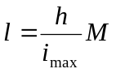, (3.1)

где h – сечение горизонталей, м;
i max – максимально допустимый продольный уклон;
М – масштаб карты.
Например, при масштабе карты 1:25000 и сечении горизонталей через 5м при максимальном продольном уклоне для дороги III категории i_{max}=50‰.
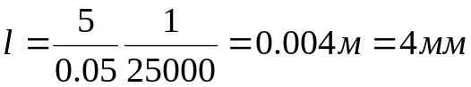
По карте намечают ряд вариантов, и наилучшим будет тот, который меньше отклоняется от воздушной линии, т.е. имеет наименьшую степень извилистости трассы, характеризующуюся коэффициентом удлинения трассы, т.е. отношением фактической длины к длине между заданными пунктами по прямой («воздушной линии»). Переходы через реки следует располагать на прямых и узких участках с неширокими поймами.
Пересечение с существующими дорогами и примыкания к ним необходимо располагать по возможности на свободных ровных площадках и на прямых участках. Угол пересечения не должен быть менее 60°. При трассировании следуют учитывать основные характеристики ходов различного типа. Так, при трассировке по водоразделу (рисунок 2.1) получается наименьшее количество водопропускных сооружений, сравнительно небольшие продольные уклоны. Трассирование же поперек водоразделов (рисунок 2.2) связано с необходимостью преодоления крутых подъемов, а иногда с устройством значительного количества водопропускных сооружений.

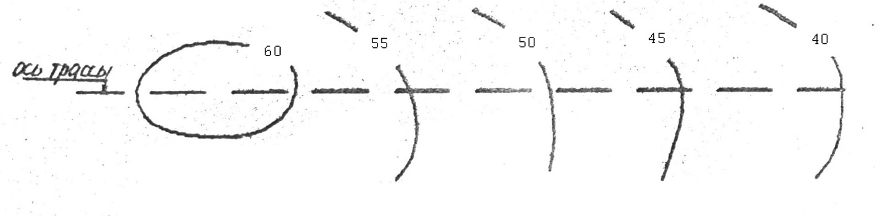
Рисунок 3.1 - Схема проектирования по водоразделу

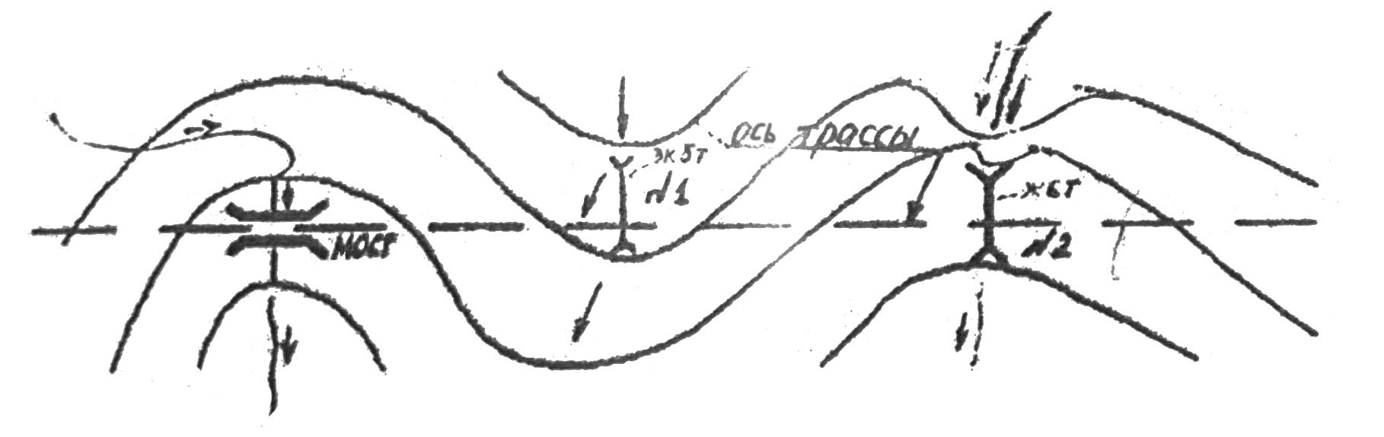
Рисунок 3.2 - Схема трассирования поперек водораздела

Трассирование по долинному ходу влечет за собой большую извилистость трассы, необходимость устройства большого количества искусственных сооружений при небольших продольных уклонах дороги.
Косогорный ход (рисунок 3.3) позволяет значительно снизить продольные уклоны и избежать строительства водопропускных сооружений. Укладку трассы на таких участках с учетом предельно допустимого продольного уклона производят «под раствор циркуля» (наколка линии нулевых работ). Для этого вычисляют шаг трассирования («раствор циркуля» - горизонтальное положение линии с предельно допустимым продольным уклоном, которое соответствует расстоянию между горизонталями при заданном их сечении на карте).
Величину «раствора циркуля» определяют по формуле:

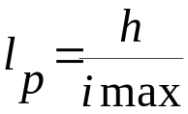 (3.2)
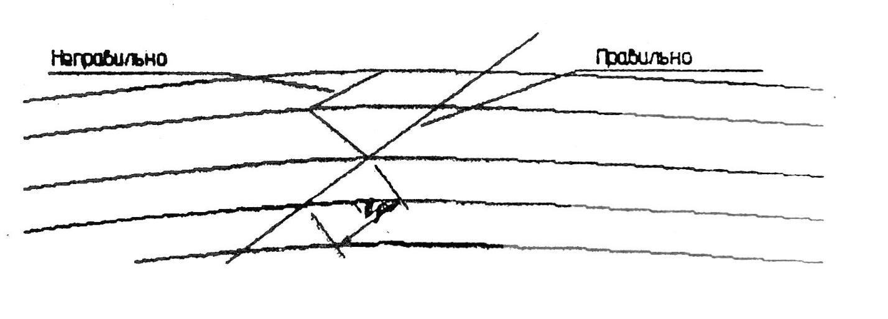
Рисунок 3.3 - Схема косогорного хода

Выбор линии нулевых работ должен производится правильными приемами. Нельзя допускать следующих нарушений:
- пропускать хотя бы одну горизонталь, т.к. это приведет к увеличению объема земляных работ на всем последующем участке;
- вести развитие линии зигзагообразно, что приведет увеличению уклона (рисунок 3.3)
Выбрав линии нулевых работ, производят ее спрямление с минимальными отклонениями от точек, намеченных раствором циркуля на горизонталях. Рекомендуется прямую линию проводить так, чтобы количество точек, расположенных справа и слева от нее было одинаковым.
По поворотам трассы, вызываемых обходом препятствий и трудных участков, проектируют горизонтальные кривые с различными радиусами. По условиям безопасности движения и удобства строительства следует проектировать кривые с возможно большими радиусами, как это рекомендует СНиП 3.03-09-2006* /7/.
Однако при этом должна быть проверена возможность вписывания таких кривых на местности. Проверка производится по величине биссектрисы (при обходе контурных препятствий) и по величине тангенса (при пересечении водных преград и существующих дорог). Полученные при проектировании по биссектрисе или по тангенсу значения радиусов указывают лишь на их максимально допустимую величину. Окончательно радиус назначают, сообразуясь с ранее принятыми по расчету или по /7/.
Пример проектирования вариантов трассы участка дороги на карте в горизонталях дан в /2/.
Итак, проектирование плана трассы (вариантов) производится в такой последовательности:
- на карте в линиях наносят варианты плана трассы (один, два);
- производят разбивку пикетажа и наносят «плюсовые» точки (рисунок 3.4.);
- измеряют углы поворота (α), назначают радиусы круговой кривой и определяют элементы кривой (Т,К,Б,Д) по расчету или /14/;
- составляют «Ведомость углов поворота, прямых и кривых»;
- уточняют окончательное графическое положение каждой вершины угла, замеряют расстояния между вершинами (L_{BУ}), началом и концом трассы, а также длины прямых участков дороги, т. е.

НКК = ВУ - Т; (3.3)
ККК = НК + К (3.4)

Длина трассы L_{тp} равна сумме прямых участков и кривых, т.е.

L_{тp} = ΣП_{прям} + ΣК_{крив}, (м) (3.5)

- измеряют магнитный азимут Аз первого прямого участка дороги, а затем с помощью известных углов поворота i вычисляют азимуты остальных прямых участков;
- производят проверку вычислений

L_{тp} = ΣL_{BУ} - ΣД (3.6)

Σпрям + Σкрив должна равняться Lтp.

Кроме того Σα лев - Σα пр = Аз_{нач} – Аз кон (3.7)

- производят полное оформление плана трассы (красной тушью).

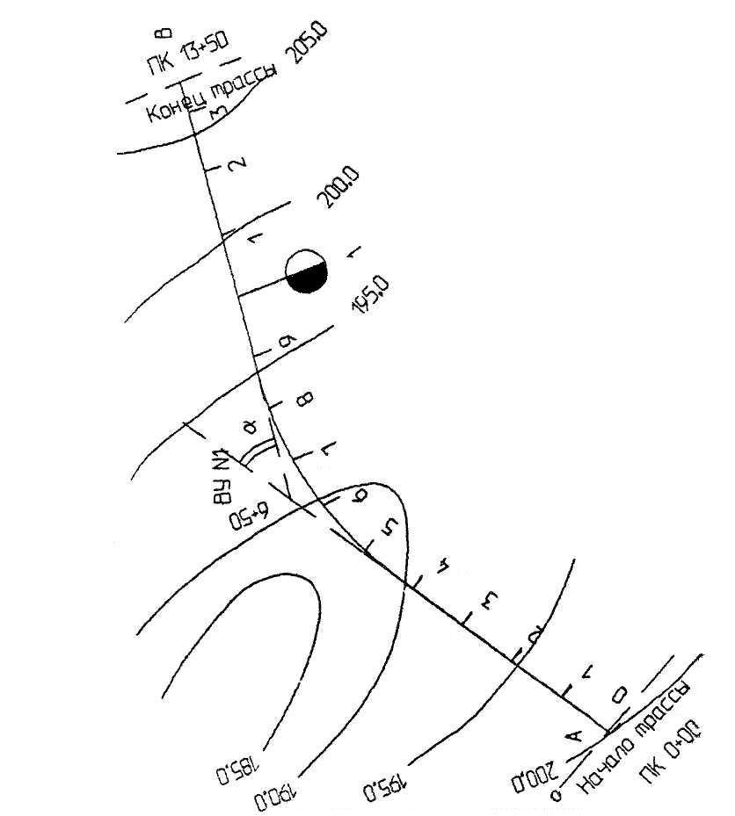
Рисунок 3.4 - План трассы с разбивкой пикета

3.3 Сравнение вариантов плана трассы, выбор оптимального варианта и его оформление на карте

Сравнение вариантов трассы производят по следующим показателям:
- относительной протяженности и степени извилистости трассы;
- относительному количеству искусственных сооружений и протяжению участков с неблагоприятными гидрогеологическими условиями;
- относительной трудности трассы;
- числу пересечений с железными и автомобильными дорогами;
- протяженности участков, проходящих по лесам и населенным пунктам;
- условиям организации строительства.
Относительная протяженность трассы оценивается коэффициентом ее удлинения К_{у}, который определяют по формуле:

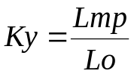 , (3.8)

где L_{o} - длина воpдушной линии, км.

Степень извилистости трассы характеризуется средним числом поворотов трассы ncр
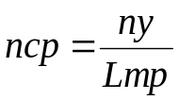, (3.9)
где n_{у} - число углов поворота на трассе, шт;

и средней величиной угла поворота на километр трассы, α ср
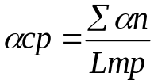, (3.10)
где Σαn - сумма углов поворота трассы, град.

Количество искусственных сооружений может быть определено по количеству пересекаемых водотоков и их суммарной ширине в местах пересечений, а также по количеству суходолов или замкнутых водосборов, примыкающих к трассе.
Гидрогеологические условия оцениваются отношением суммарной длины участков с неблагоприятными условиями к общей длине трассы. Трудность трассы оценивается отношением суммарной длины участков с предельно допустимыми продольными уклонами l (i max) к общей длине трассы

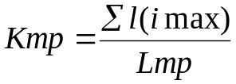, (3.11)

Условия организации строительства оцениваются наличием подъездных путей, удобством расположения карьеров дорожно-строительных материалов, возможностью развертывания работ на широком фронте.
Сравнительные данные по каждому варианту трассы оформляют в виде таблицы (таблица 2.3) и в результате анализа ее определяют лучший вариант.
Таблица 3.1 Таблица сравнения вариантов трассы
Наименование показателей | Единицы измерения | Величина показателя |  | Преимущества
Наименование показателей | Единицы измерения | Вариант  1 | Вариант 2 | Вариант 1 | Вариант 2
1 | 2 | 3 | 4 | 5 | 6
1 Длина трассы  2 Коэффициент удлинения трассы  3 Наименьший использованный радиус  4 Протяжение трассы по неудобным землям и неустойчивым грунтам  5 Количество водопропускных труб  6 Количество мостов  7 Количество путепроводов  8 Общая протяженность мостов и  путепроводов  9 Количество пересечений с автомобильными дорогами  10 Количество съездов с дороги  11 Относительное число съездов  12 Протяженность трассы по территории населенных пунктов  13 Протяженность трассы по ценным с/х угодьям  14 Протяженность трассы по территории местных угодий  15 Величина среднего угла поворота  16 Протяженность участков местности с уклонами  20-40%_{о}  40-60%_{о}  60-80%_{о} | м  м  м  м  шт  шт  шт  м  шт  шт  шт  м  м  м  град  м  м  м

3.4 Оформление трассы на карте

Оформление плана трассы начинает с показа сплошной жирной линией основного варианта и пунктирными линиями - вариантов. Основной вариант разбивают на километры, в углах поворота с внешней стороны надписывают их номера, а в местах пересечения водных преград и суходолов показывают водосборные бассейны.
Километраж разбивают от начального пункта трассы к конечному. На каждом повороте трассы определяют пикетажное положение начала и конца кривой. Пикетажное положение начала кривой получают как разность вершины угла поворота и величины тангенса этой кривой. Прибавив к нему длину кривой, определят пикетажное положение конца кривой. Общую длину трассы получат как сумму пикетажного положения конца последней кривой и расстояния до конца трассы.
Пример оформления плана трассы показан на рисунке 3.5 или рисунке 10.7а в /1/.
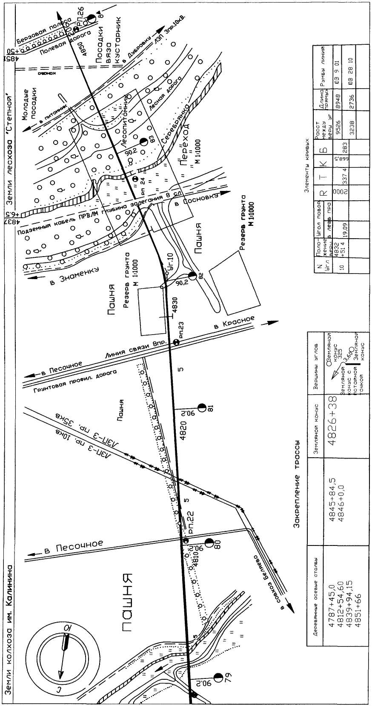
На карте показывают также места расположения дорожно-строительных материалов и подъезды к ним.

Рисунок 3.5 – Пример оформления плана трассы

СПИСОК ЛИТЕРАТУРЫ

- Бабков В.Ф, О.В. Андреев. Проектирование автомобильных дорог. ч.I-II. –М.:Транспорт, 1987.
- Автомобильные дороги (примеры проектирования). /Под ред. В.С.Порожнякова – М: Транспорт, 1983.
- Справочник инженера-дорожника. Проектирование автомобильных дорог. /Под ред. Г.А.Федотова – М.: Транспорт, 1989.
- Гохман В.А. и др. Пересечения и примыкания автомобильных дорог. – М.: Высшая школа, 1989.
- Сардаров А.С. Архитектура автомобильных дорог. – М. :Транспорт, 1989.
- Справочное пособие. Технико-экономическое обоснование при проектировании переходов. /Под ред. Е.В.Болдакова. – М.:Транспорт,1981.
- СНиП 3.03.09-2006* Автомобильные дороги. Астана, 2007 – 47с.
- СН РК 3.03-19-2006 Проектирование дорожных одежд нежесткого типа. Астана, 2006 – 65с.
- Антонов Н.М., Боровков Н.А. и др. Проектирование и разбивка вертикальных кривых на автомобильных дорогах. – М.: Транспорт, 1968.
- Андреев О.В. Проектирование мостовых переходов. – М.: Транспорт, 1980.
- Методические указания по выполнению практической работы №1 «Полевой проект участка автодороги» - Усть-Каменогорск: УК СДИ, 1991.
- Краткий автомобильный справочник. –М.:Транспорт, 1989.
- Митин Н.А. Таблицы для подсчета объемов земляного полотна автомобильных дорог. – М.: Транспорт, 1977.
- Митин Н.А. Таблицы для разбивки кривых на автомобильных дорогах. – М.: Транспорт, 1971.
- Ройзман А.С. Пособие по проектированию автомобильных дорог. Изд. 4-е перераб. и доп. Изд-во «Транспорт», 1974, 272с.
- Красильщиков И.М., Елизаров А.В. «Проектирование автомобильных дорог» Учебное пособие для техникумов, 1986г. – 215с.

